Министерство науки и высшего образования Российской Федерации
Федеральное государственное бюджетное образовательное учреждение
высшего образования
«Вятский государственный университет»
Колледж ВятГУ

ОТЧЕТ
ПО ДОМАШНЕЙ КОНТРОЛЬНОЙ РАБОТЕ №7
«Основы событийно-ориентированного программирования»
ПО ДИСЦИПЛИНЕ «МДК 05.02 РАЗРАБОТКА КОДА ИНФОРМАЦИОННЫХ СИСТЕМ»

Выполнил: студент учебной группы
ИСПк-204-52-00
Кожевников Данил Александрович

Преподаватель:
Сергеева Елизавета Григорьевна

Киров
2026
- Цель работы: получение базовых навыков реализации приложений с графическим интерфейсом пользователя на основе событийно-ориентированной парадигмы.
- Формулировка задания (вариант 6)
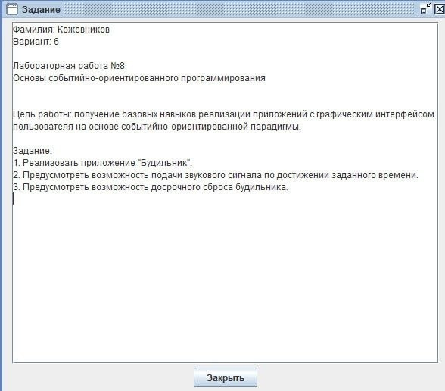
Рисунок 1 – формулировка задания

- Описание алгоритма
Алгоритм будильника основан на периодической проверке текущего системного времени и сравнении его с заранее установленным пользователем временем. В главной форме есть поля ввода часов и минут, кнопки установки и сброса будильника, а также текстовое поле для сообщений о работе программы.
При запуске программы переменные AlarmHour и AlarmMinute обнуляются, логические флаги AlarmEnabled и AlarmRinging принимают значение False. Включается таймер CheckTimeTimer с периодом 1000 мс, а в TMemo записывается информация о запуске и том, что будильник выключен.
При нажатии кнопки установки времени считываются значения из полей SetHourEdit и SetMinutesEdit и преобразуются к целым числам. Затем выполняется проверка корректности: часы должны быть от 0 до 23, минуты от 0 до 59, иначе в TMemo выводится сообщение об ошибке, и установка не выполняется.
Если данные корректны, в AlarmHour и AlarmMinute сохраняется заданное время, флаг AlarmEnabled устанавливается в True, а AlarmRinging в False. В TMemo добавляется сообщение о том, на какое время установлен будильник с указанием текущего системного времени.
Таймер CheckTimeTimer срабатывает каждую секунду и с помощью DecodeTime получает текущее время. Если будильник включен и не находится в состоянии звонка, выполняется сравнение текущих часов и минут с AlarmHour и AlarmMinute, а также проверка, что текущая секунда равна 0.
При совпадении заданного и текущего времени флаг AlarmRinging устанавливается в True, а AlarmEnabled в False для предотвращения повторного срабатывания. Далее вызывается Beep, в TMemo добавляется запись о срабатывании и показывается диалоговое окно с уведомлением для пользователя.
Кнопка сброса устанавливает флаги AlarmEnabled и AlarmRinging в False, независимо от текущего времени. В TMemo выводится сообщение о том, что будильник сброшен, и дальнейшее срабатывание не выполняется до повторной установки времени.
- Код программы
unit Unit1;

{$mode objfpc}{$H+}

interface

uses
Classes, SysUtils, Forms, Controls, Graphics, Dialogs, StdCtrls, ExtCtrls;

type

{ TForm1 }

TForm1 = class(TForm)
btnResetTImer: TButton;
btnSetTime: TButton;
CheckTimeTimer: TTimer;
Label_Hours: TLabel;
Label_Minutes: TLabel;
OutStatusAlarm: TMemo;
BottonPanel: TPanel;
SetHourEdit: TEdit;
SetMinutesEdit: TEdit;
procedure btnResetTimerCLick(Sender: TObject);
procedure btnSetTimeClick(Sender: TObject);
procedure OnCheckTimeTimer(Sender: TObject);
procedure FormCreate(Sender: TObject);
private
AlarmHour: Integer;
AlarmMinute: Integer;
AlarmEnabled: Boolean;
AlarmRinging: Boolean;
procedure AddStatus(const S: string);
public
end;

var
Form1: TForm1;

implementation

{$R *.lfm}

{ TForm1 }

procedure TForm1.AddStatus(const S: string);
begin
OutStatusAlarm.Lines.Add(FormatDateTime('hh:nn:ss', Time) + ' ' + S);
end;

procedure TForm1.FormCreate(Sender: TObject);
begin
AlarmHour := 0;
AlarmMinute := 0;
AlarmEnabled := False;
AlarmRinging := False;

Constraints.MinWidth := 500;
Constraints.MinHeight := 320;

CheckTimeTimer.Enabled := True;
CheckTimeTimer.Interval := 1000;

OutStatusAlarm.Clear;
AddStatus('Программа запущена');
AddStatus('Будильник выключен');
end;

procedure TForm1.btnSetTimeClick(Sender: TObject);
begin
AlarmHour := StrToIntDef(SetHourEdit.Text, -1);
AlarmMinute := StrToIntDef(SetMinutesEdit.Text, -1);

if (AlarmHour < 0) or (AlarmHour > 23) then
begin
AddStatus('Ошибка: часы должны быть от 0 до 23');
Exit;
end;

if (AlarmMinute < 0) or (AlarmMinute > 59) then
begin
AddStatus('Ошибка: минуты должны быть от 0 до 59');
Exit;
end;

AlarmEnabled := True;
AlarmRinging := False;

AddStatus('Будильник установлен на ' +
Format('%.2d:%.2d', [AlarmHour, AlarmMinute]));
end;

procedure TForm1.btnResetTimerCLick(Sender: TObject);
begin
AlarmEnabled := False;
AlarmRinging := False;
AddStatus('Будильник сброшен');
end;

procedure TForm1.OnCheckTimeTimer(Sender: TObject);
var
h, m, s, ms: Word;
begin
DecodeTime(Time, h, m, s, ms);

if AlarmEnabled and (not AlarmRinging) then
begin
if (h = AlarmHour) and (m = AlarmMinute) and (s = 0) then
begin
AlarmRinging := True;
AlarmEnabled := False;
Beep;
AddStatus('Будильник сработал!');
ShowMessage('Будильник сработал!');
end;
end;
end;
end.
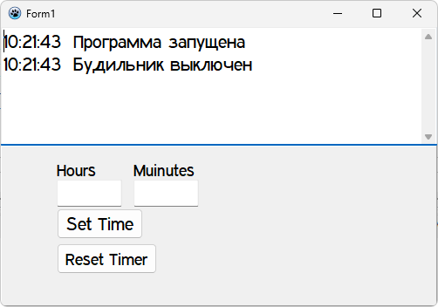
Рисунок 2 - программа

- Вывод
В ходе выполнения домашней контрольной работы была разработана программа будильника с графическим интерфейсом на языке Pascal в среде Lazarus. В процессе работы были применены основы событийно-ориентированного программирования: взаимодействие с пользователем реализовано через обработчики событий кнопок, а периодическая проверка текущего времени организована с помощью компонента TTimer. Дополнительно были отработаны навыки настройки графических компонентов, привязки элементов к панели и задания минимальных размеров окна приложения.
Реализованный будильник позволяет пользователю задать время срабатывания, подать звуковой сигнал при наступлении указанного времени, вывести сообщения о ходе работы программы в текстовое поле и выполнить досрочный сброс будильника. Таким образом, цель работы по получению базовых навыков разработки приложений с графическим интерфейсом пользователя и событийно-ориентированной логикой была достигнута, а также были закреплены практические умения по организации проверки времени, обработке ошибок ввода и структурированию кода программы.

